ČESKÁ ASTRONOMICKÁ SPOLEČNOST
sekretariát: Astronomický ústav AV ČR, v. v. i., Fričova 298, 251 65 Ondřejov
tel. 775 388 400, info@astro.cz


ASTRONOMICKÝ ÚSTAV AV ČR, v. v. i.

Fričova 298, 251 65 Ondřejov

________________________________________________________________________________

Tiskové prohlášení České astronomické společnosti a Astronomického ústavu AV ČR, v. v. i.
číslo 213 ze 22. 9. 2015

Na státní svátek sv. Václava spatříme úplné zatmění Měsíce
a před ním tzv. superúplněk

V pondělí 28. září 2015, na státní svátek sv. Václava, spatříme v časných ranních hodinách úplné zatmění Měsíce. Náš kosmický soused se vnoří do stínu Země a díky zemské atmosféře, která láme do zemského stínu načervenalý odstín slunečního záření, chytne Měsíc nezvyklý naoranžovělý až narudlý nádech. Úkaz bude v Česku pozorovatelný takřka v celém průběhu. Fáze úplného zatmění potrvá 1 hodinu 12 minut. Znovu takový úkaz spatříme až v roce 2018.

Zatmění Měsíce vzniká při průchodu našeho kosmického souseda zemským stínem. Teoreticky by k úkazu mělo dojít pokaždé, kdy je Měsíc v úplňku a nachází se v tu dobu přesně na opačné straně oblohy než Slunce. Do roka však nastanou maximálně 4 měsíční zatmění. Je to způsobeno tím, že dráha Měsíce je vůči rovině zemské dráhy skloněna o přibližně 5° a zemský stín na obloze pokrývá ve vzdálenosti Měsíce kruhovou plochu o úhlovém průměru jen 1,5°. Měsíc proto zemský stín častěji mine a k žádnému zatmění nedojde.

Pokud je měsíční úplněk na obloze od zemského stínu ve vzdálenosti menší než jeho úhlový průměr, můžeme spatřit polostínové zatmění. Kdyby v tom okamžiku na přivrácené straně Měsíce stál nějaký kosmonaut, spatřil by Slunce částečně zakryté tmavou Zemí, obepínanou naoranžovělým prstýnkem naší atmosféry. Polostínové zatmění je očima patrné jen v době, kdy se Měsíc nachází blízko zemského stínu. Vypadá to pak, jakoby někdo měsíční úplněk z okraje začadil černým kouřem.

Výraznější je zatmění částečné. Při něm se měsíční kotouč nachází zčásti ponořen v plném zemském stínu. Ponoří-li se do něj celý, pozorujeme zatmění úplné. Fáze úplného zatmění může trvat v rozmezí od několika minut po více jak půl druhé hodiny. Délka úplného zatmění závisí na tom, jakou částí zemského stínu Měsíc prochází. Čím blíže prochází u středu zemského stínu, tím je zatmění delší.

Měsíc při zatmění z oblohy nezmizí. Vzdušný obal Země láme podobně jako optický hranol sluneční světlo do vnitřku zemského stínu. Na Měsíc však dopadá jen červená (dlouhovlnná) část spektra slunečního světla, neboť vzdušné molekuly modrou barvu rozptýlí už v atmosféře, díky čemuž také vděčíme za blankytný odstín denní oblohy. Měsíc tak chytne zvláštní naoranžovělou, cihlově červenou, rudou nebo dokonce nahnědlou barvu. Nejzajímavější bývá zpravidla zabarvení na počátku a před koncem fáze úplného zatmění, kdy se na světlejší okraj Měsíce promítá světlo procházející zemským ozonem. Ten k načervenalému zabarvení ztemnělého Měsíce dodává světle šedý až namodralý nádech. Tento „tyrkysový“ jev poprvé popsal v roce 2007 klimatolog Richard Keen z Univerzity v Coloradu. Byl pozorovatelný u celé řady předchozích měsíčních zatmění, naposledy při úkazu v dubnu 2015.

Barvu a sytost Měsíce v zemském stínu mohou ovlivnit dvě věci. Jednak stav znečištění atmosféry; především po silných sopečných erupcích může být Měsíc velmi tmavý. Druhým faktorem je jeho poloha v zemském stínu – je-li na okraji stínu, má často naoranžovělou či světle červenou barvu. Naopak uprostřed stínu, kam dopadá nejméně slunečního světla lámaného zemskou atmosférou, bývá barva úplňku až nahnědlá.

Sváteční úplné zatmění Měsíce 28. září spatříme v časných ranních hodinách prakticky v celém průběhu. Měsíc zapadne až v době očima nepozorovatelného polostínového zatmění. Vše začne zhruba okolo 2:50 SELČ, kdy si již povšimneme na levém horním okraji potmavnutí měsíčního disku při sílící polostínové fázi zatmění. Částečné zatmění začíná o 17 minut později, ve 3:07 SELČ. Úplňkový Měsíc v té době najdeme 32° nad jihozápadním obzorem v souhvězdí Ryb. Měsíc bude přibližně hodinu pozvolna vstupovat do zemského stínu a úplného zatmění se dočkáme ve 4:11 SELČ. V průběhu úplného zatmění bude náš přirozený souputník již pomalu klesat pod úroveň 25° nad obzorem. Nad jihem a jihovýchodem v té době najdeme výrazná souhvězdí zimní oblohy (Orion, Býk, Blíženci) a pohled na východ ozdobí velmi pěkné (v době úkazu nad obzor vycházející) seskupení planet Venuše, Marsu a Jupiteru spolu s hvězdou Regulus v souhvězdí Lva. Úplné zatmění potrvá 1 hodinu 12 minut a při jeho maximu ve 4:47 SELČ bude Měsíc 0,07° od středu zemského stínu. Navíc stínem projde jižně, tedy ta část měsíčního povrchu pokrytá větším množstvím tmavých „moří“ bude v tmavší části stínu – bude tedy možné očima vnímat mnohem výrazněji kontrast barev zemského stínu od středu k okraji. Úplné zatmění končí v 5:23 SELČ při výšce Měsíce kolem 15° nad obzorem. Dále pak bude Měsíc pozvolna vystupovat z plného stínu Země a zcela jej opustí v 6:27 SELČ. V té době již bude pomalu svítat a Měsíc o půl hodiny později zapadne, prakticky v době východu Slunce.

Úkaz je pozorovatelný očima i z měst, ale pohled dalekohledem je krásnější. V jakémkoliv přístroji, například i loveckém triedru, více vyniknou odstíny v zemském stínu a slabé hvězdy v okolí potemnělého Měsíce. Daleko od měst pak můžete v průběhu úkazu sledovat, jak postupně tmavne celá obloha a vyniká i slabá Mléčná dráha nad jihovýchodem nebo očima pozorovatelné hvězdokupy a mlhoviny zejména v okolí souhvězdí Orionu. Úkaz je rovněž velmi fotogenický. Pokud byste chtěli zatmění zachytit, doporučujeme buďto světelný objektiv s velkým ohniskem (ideálně 1000 mm) a montáž kompenzující rotaci Země – pro zachycení zatmělého Měsíce v detailu, nebo světelné objektivy s menší ohniskovou vzdáleností mezi 25 a 70 mm, které umožní zatmění zachytit i s okolní krajinou či budovami města. ISO volíme střední či nízké (mezi 200 a 800) a tomu odpovídající expozice. Své snímky můžete zaslat na Astro.cz do galerie přes formulář: http://www.astro.cz/fotogalerie/ctenarske-fotogalerie/nejnovejsi-fotografie-ctenaru.html?pridat.

Kromě samotného úkazu budeme svědky i tzv. superúplňku. Právě 28. září ve 3:47 SELČ, tedy pouhou hodinu před maximem zatmění, projde Měsíc na své dráze nejblíže k Zemi ve vzdálenosti 356 876 km. Tento úplněk tedy bude největší v tomto roce. Oproti nejmenšímu úplňku je „superúplňek“ na nebi úhlově o přibližně 15 % větší. Dojem obrovského Měsíce u obzoru je ovšem optický klam. Více v Prohlídce Měsíce Mgr. Pavla Gabzdyla, nositele ceny Littera Astronomica: http://mesic.astronomie.cz/velky-mesic.htm.

Další úplné zatmění Měsíce spatříme v Česku až za necelé tři roky – 27. července 2018. Půjde o ještě vzácnější úkaz, neboť Měsíc projde přímo středem zemského stínu a nastane tak vůbec nejdelší měsíční zatmění v tomto století. Zároveň poblíž Měsíce najdeme velmi jasnou planetu Mars, která bude ve stejný den jako zatmění v největší opozici se Sluncem od roku 2003.

Zdroje a užitečné odkazy:

[1] Podrobné informace o zatmění na Astro.cz
http://www.astro.cz/zatmeni2015

[2] Animace průběhu (nejen tohoto) zatmění:
http://shadowandsubstance.com/

[3] Zatmění Slunce a Měsíce na Astro.cz
http://www.astro.cz/zatmeni

[4] Kniha „Tajemná zatmění“, Petr Horálek, nakl. Albatros, 2015
http://knihy.cpress.cz/tajemna-zatmeni.html

Petr Horálek
Vedoucí redaktor Astro.cz
horalek@astro.cz
GSM: +420 736 124 431

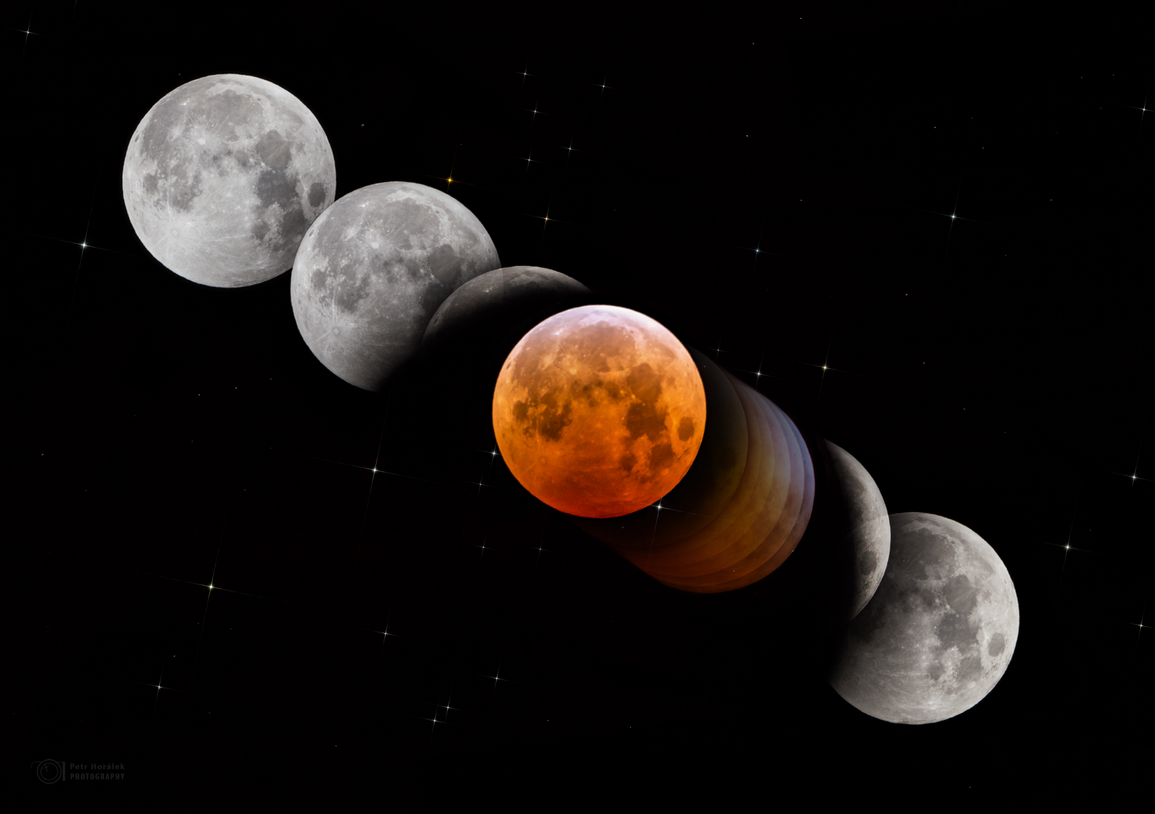

Barvy Měsíce při jeho zatmění 8. října 2014. Foto: Petr Horálek.
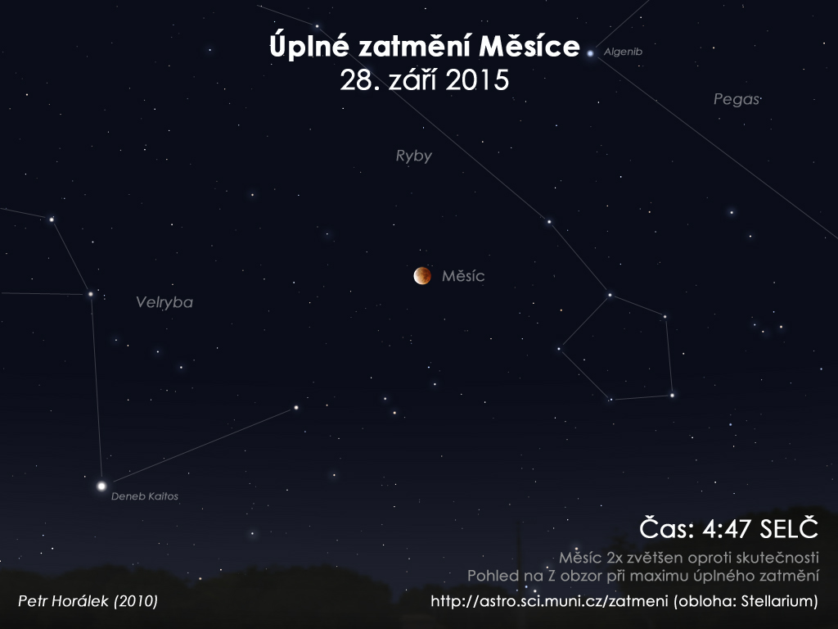

Simulační snímek maximální fáze zatmění 28. září 2015. Autor: Petr Horálek

_______________________________________________________________________________
Česká astronomická společnost (ČAS) vydává od května 1998 tisková prohlášení o aktuálních astronomických událostech a událostech s astronomií souvisejících. Počínaje tiskovým prohlášením č. 67 ze dne 23.10.2004 jsou některá tisková prohlášení vydávána jako společná s Astronomickým ústavem Akademie věd ČR, v. v. i. Archiv tiskových prohlášení a další informace nejen pro novináře lze najít na adrese http://www.astro.cz/sluzby.html. S technickými a organizačními záležitostmi ohledně tiskových prohlášení se obracejte na tiskového tajemníka ČAS Pavla Suchana na adrese Astronomický ústav AV ČR, v. v. i., Boční II/1401, 141 31 Praha 4, tel.: 226 258 411, e-mail: suchan@astro.cz.

